中一·今日动态
｜2024.9.18
-来园情况-
今天是星期三，晴。在园21人，4人请假哦。
来园的宝宝们能热情的和老师打招呼，还能绕好水杯带，放好自己的物品。
今天的点心是：鲜牛奶、奶味方块。来园的小朋友们能全部吃完喝完，不浪费哦。
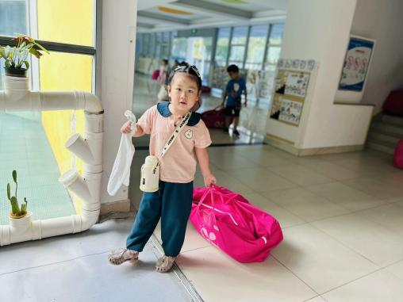 | 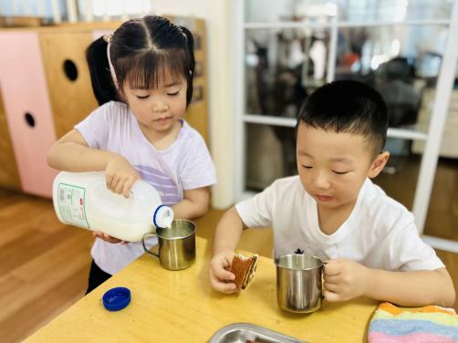 | 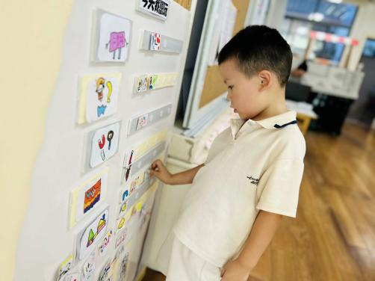
我们拎着被子来园啦！ | 咕嘟咕嘟大口喝牛奶哦~ | 选择自己喜欢的区域进行游戏。
-区域游戏-
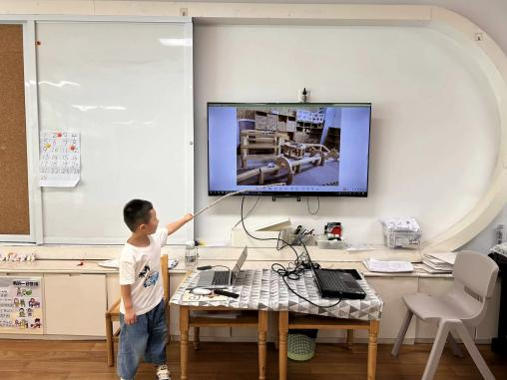 | 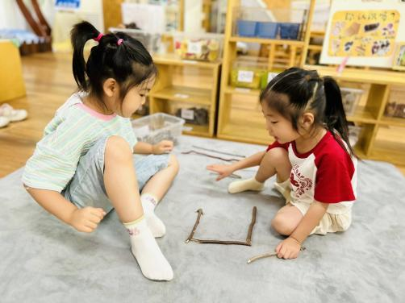 | 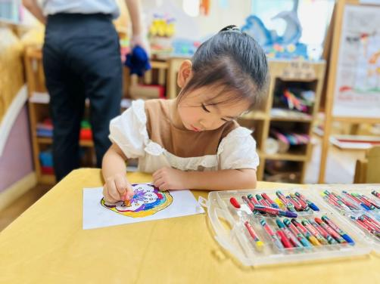
建构区：  琦琦今天和艺艺一起搭建了立交桥，游戏后我们进行分享交流。 | 自然材料：  嘟嘟和安安在根据图片用树枝拼小房子呢。 | 美工区：  歆瑶和小辰今天在区域里把没涂完的月饼继续完成。
-集体活动-
语言：小熊长大了
《小熊长大了》是一则充满童趣的教育故事，故事中语言通俗易懂，富有生活化，主要讲述了小熊和其他小动物们在生长过程中发生的有趣的故事。这则故事蕴含着“每个人都和小动物们一样，会不断地长高、长大，不断地变化”以及“长大了，身体变化了，本领也增大了”的道理。
幼儿发展分析：
中班的孩子对于形象具体、情节生动的故事兴趣比较浓厚，理解、感知也较快。经过一年的小班生活与学习，他们的理解表达能力都有了一定的提高，在图片、提问等的帮助下能很快理解故事内容，部分孩子愿意在集体面前用完整、连贯的语句表达意见，但是也有个别幼儿，特别是班级新转入的新生不够主动、缺乏自信，语言表达能力相对较差，需要老师的鼓励。
-午餐时光-
今天的午餐是：排骨焖饭、莲藕百叶草鸡汤。
水果是：西梅、秋月梨。下午的点心是：青菜面。
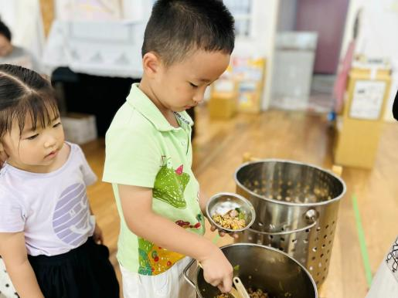 | 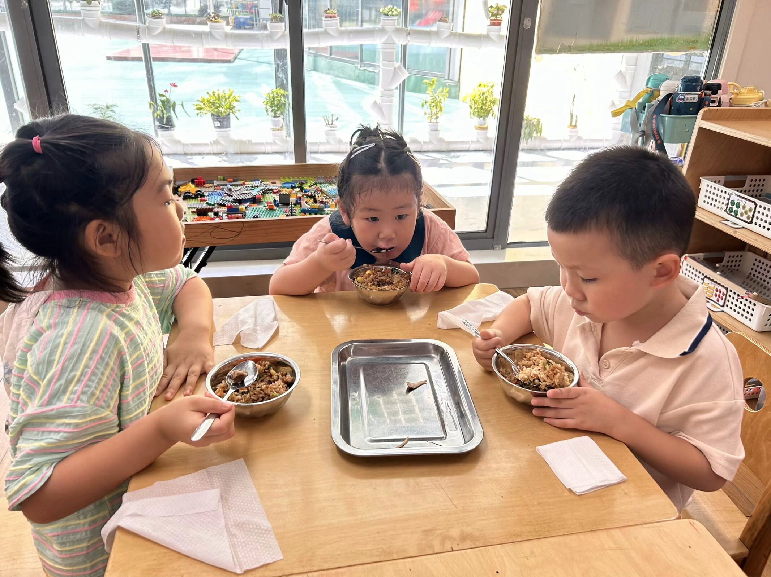 | 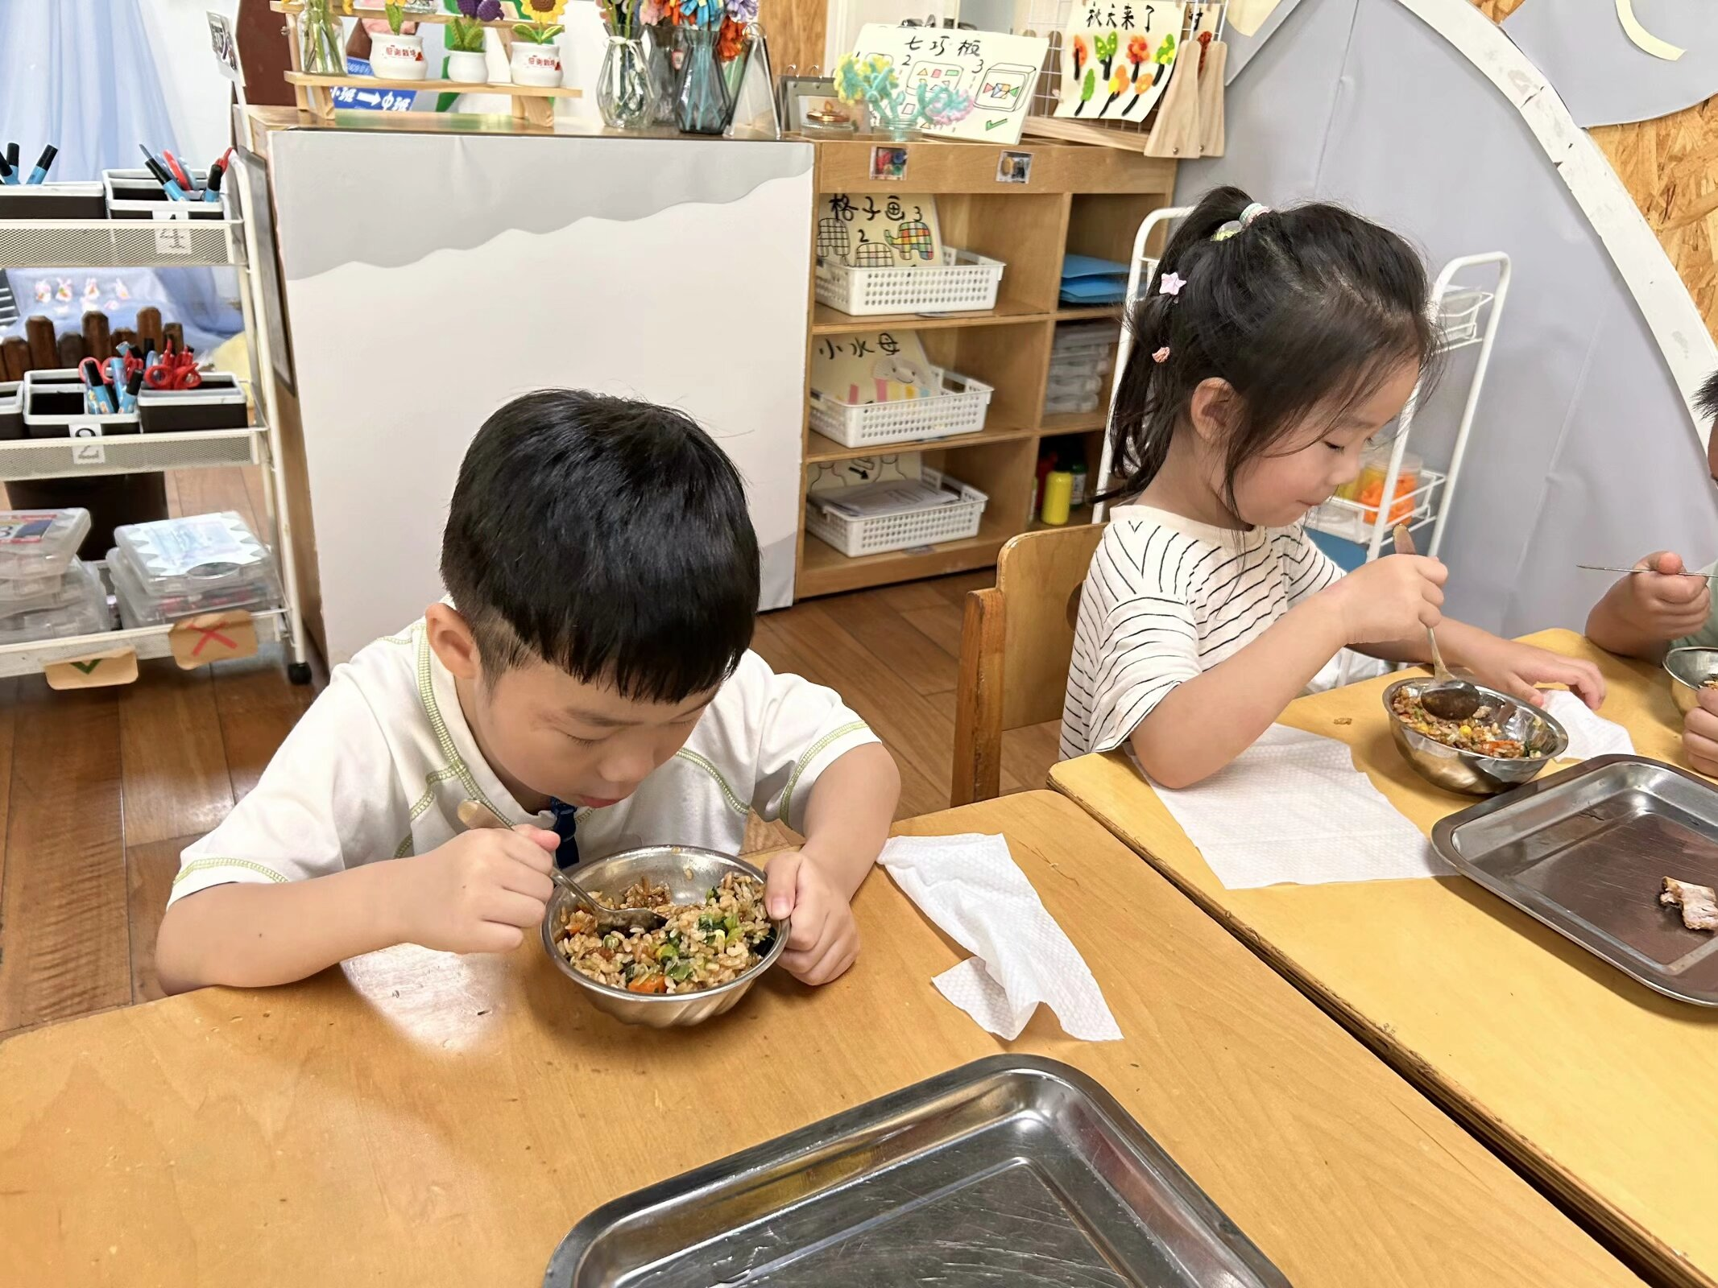
我们自己盛饭哦~ | 今天的排骨焖饭好香呀！ | 吃饭我们也要坐姿端正哦~
-温馨提示-
1.最近气温较高，家长们请给孩子准备两条汗巾以备更换。
2.幼儿如需请假，请在当日16:00前在群里告知老师。
- end -
在一起的点滴都值得记录
我们｜中一班｜在一起

